

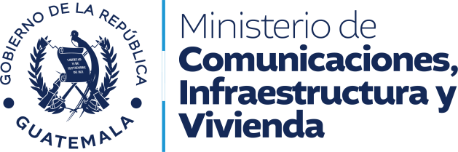



INFORME SOBRE PERTENENCIA SOCIOLINGÜÍSTICA UNIDAD DE CONTROL Y SUPERVISIÓN

– UNCOSU –

# ANTECEDENTES:

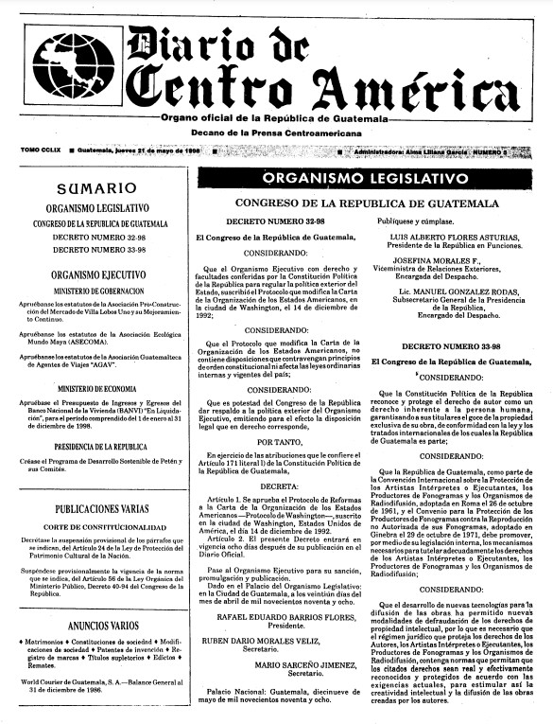La Unidad de Control y Supervisión (UNCOSU) fue creada mediante el Decreto 41-92 del Congreso de la República de Guatemala, con el propósito de regular las estaciones terrenas que reciben señales satelitales y distribuyen contenido por medio de cable. Esta regulación se enmarca en el cumplimiento de la Ley de Derechos de Autor y Derechos Conexos de Guatemala, según lo estipulado en el Decreto 33-98 del Congreso de la República.

<https://www.congreso.gob.gt/assets/uploads/info_legislativo/decretos/1998/gtdcx33-98.pdf>







# MISIÓN:

La misión de la UNCOSU es supervisar, controlar y regular las empresas que brindan servicios de televisión por cable en Guatemala, actuando como intermediario entre los programadores y los operadores. Esta labor se lleva a cabo con el fin de garantizar el cumplimiento de la ley y su reglamento interno, así como proteger los derechos de propiedad intelectual y de los usuarios, en conformidad con la legislación nacional y los acuerdos internacionales ratificados por el Estado de Guatemala.

# VISIÓN:

La visión de la UNCOSU se centra en promover la participación equitativa de los sectores involucrados en la captación y transmisión de programas de televisión vía satélite, así como en fomentar la oferta de estos servicios dentro de un marco de competencia justa. Además, se busca reconocer y proteger los derechos de propiedad intelectual y de los usuarios, promoviendo la libre competencia y aplicando sanciones a los infractores de la ley.

**ACCIONES:**

En cumplimiento del Acuerdo Gubernativo Número 311-2019, la UNCOSU ha adoptado el Reglamento Orgánico Interno del Ministerio de Comunicaciones, Infraestructura y Vivienda, que establece las regulaciones relacionadas con su funcionamiento.

Destacamos el artículo 62 del reglamento, que establece la obligatoriedad de contar con dependencias administrativas y unidades de apoyo dentro del Ministerio. En este sentido, la UNCOSU considera la creación de una Unidad







de Género y Pueblos Indígenas, en línea con la política nacional de promoción y desarrollo integral de la mujer y el plan de equidad de oportunidades.

Actualmente, se han implementado formularios de registro que incluyen campos específicos relacionados con género, pueblos, comunidad lingüística y grupo etario. Estos formularios se utilizan para recopilar información sobre asistencia a reuniones, datos del personal y atención a usuarios, con el fin de garantizar una atención inclusiva y sensible a la diversidad.

La UNCOSU mantiene un registro detallado de las empresas de cable, categorizando su área geográfica y la comunidad lingüística a la que sirven. Esto proporciona información valiosa para la planificación y supervisión de las operaciones de televisión por cable en el país, asegurando una cobertura lingüística adecuada y una atención equitativa a todos los usuarios. Información se visualiza en el siguiente cuadro, basado en recopilación de datos mes de marzo del 2,024:

|  |  |  |  |  |
| --- | --- | --- | --- | --- |
| **No.** | **IDIOMA** | **DEPARTAMENTO** | **EMPRESAS DE CABLE DE**  **LA REGION** | **PORCENTAJE** |
| 1 | ACHI | ALTA VERAPAZ | 13 | 3.67% |
| POQOMCHI´ |
| Q´EQCHI´ |
| 2 | ACHI | BAJA VERAPAZ | 3 | 0.85% |
| KAQCHIKEL |
| POQOMCHI´ |
| 3 | IXIL | CHIMALTENANGO | 9 | 2.54% |
| KAQCHIKEL |
| K´ICHE´ |
| 4 | CH´ORTI´ | CHIQUIMULA | 10 | 2.82% |
| 5 | KAQCHIKEL | ESCUINTLA | 12 | 3.39% |

|  |  |  |  |  |
| --- | --- | --- | --- | --- |
|  | POQOMAN |  |  |  |
| 6 | KAQCHIKEL | GUATEMALA | 36 | 10.17% |
| POQOMAN |
| 7 | ESPAÑOL | EL PROGRESO | 10 | 3% |
| 8 | Q´ANJOB´AL | HUEHUETENANGO | 39 | 11.02% |
| TEKTITEKO |
| AKATEKO |
| AWAKATEKO |
| CHALCHITEKO |
| CHUJ |
| K´ICHE´ |
| MAM |
| JAKALTEKO  (POPTI´) |
| 9 | POQOMCHI´ | IZABAL | 9 | 2.54% |
| K´ICHE´ |
| 10 | XINKA | JALAPA | 14 | 3.95% |
| POQOMAN |
| 11 | XINKA | JUTIAPA | 22 | 6.21% |
|  | MAM | PETÉN | 23 | 6.50% |
| 12 | ITZA´ |
| MOPAN |
|  | Q´EQCHI´ |
| 13 | AKATEKO | QUETZALTENANGO | 17 | 4.80% |
| K´ICHE´ |
| MAM |
| 14 | POQOMCHI´ | QUICHÉ | 33 | 9.32% |
| Q´EQCHI´ |
| SAKAPULTEKO |
| USPANTEKO |
| ACHI |
| CHALCHITEKO |
| CHUJ |
| IXIL |
| K´ICHE´ |
| MAM |
| 15 | K´ICHE´ | RETALHULEU | 6 | 1.69% |



|  |  |  |  |  |
| --- | --- | --- | --- | --- |
|  | MAM |  |  |  |
| 16 | KAQCHIKEL | SACATEPÉQUEZ | 5 | 1.41% |
| 17 | K´ICHE´ | SAN MARCOS | 26 | 7.34% |
| MAM |
| SIPAKAPENSE |
| 18 | XINKA | SANTA ROSA | 12 | 3.39% |
| 19 | KAQCHIKEL | SOLOLÁ | 17 | 4.80% |
| K´ICHE´ |
| TZ´UTUJIL |
| 20 | TZ´UTUJIL | SUCHITEPÉQUEZ | 10 | 2.82% |
| K´ICHE´ |
| 21 | K´ICHE´ | TOTONICAPÁN | 11 | 3.11% |
| 22 | CH´ORTI´ | ZACAPA | 17 | 4.80% |
| 354 | | | | **100%** |



Con base en los datos proporcionados por el Departamento de Registro sobre las unidades de cable que operan en el país, hemos podido determinar el idioma que más predomina en cada departamento donde se tiene servicio de cable. Permitiéndonos identificar la diversidad lingüística y cultural en diferentes regiones de Guatemala.

Es importante mencionar que en Huehuetenango se hablan 10 idiomas mayas, y el porcentaje más alto de hablantes de Kaqchikel se encuentra en Guatemala.

A continuación, se presentará un gráfico circular que ilustra la distribución porcentual de hablantes de estos idiomas, considerando también el departamento donde se hablan:



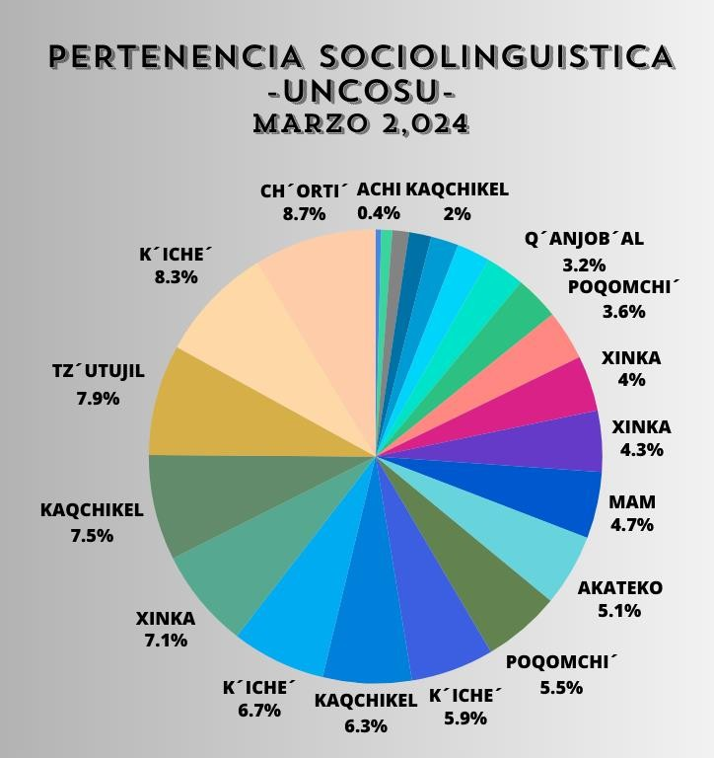

En el grafico se observa que el idioma que más predomina entre los concesionarios es el Ch'orti' con un 8.7%, seguido por el K'iche' con un 8.3%, y luego el Tz'utujil con un 7.9%. Además, se destaca la presencia significativa del Kaqchikel con un 7.5%, Xinka con un 7.1%, y nuevamente el K'iche' con un 6.7%. Asimismo, el Kaqchikel representa un 6.3% y el Poqomchi un 5.5%, mientras que el Akateko constituye un 5.1%. Los idiomas Mam y Q'anjob'al tienen una presencia del 4.7% y 3.2%, respectivamente.

-UNCOSU- continúa avanzando en el proceso de traducción de la Ley Reguladora del Uso y Captación de Señales Vía Satélite y su Distribución por Cable, así como de su Reglamento, servicios, formularios y requisitos oficiales a diferentes idiomas.

**-Guatemala 20 de marzo del 2,024-**